Детская организация «Луч»

СВЕДЕНИЯ ОБ ОРГАНИЗАЦИИ
Муниципальное бюджетное общеобразовательное учреждение
«Краснобаранская основная общеобразовательная школа»
Алексеевского муниципального района Республики Татарстан
ДЕТСКАЯ ОБЩЕСТВЕННАЯ ОРГАНИЗАЦИЯ «ЛУЧ»
Дата образования: 20 сентября 1995 года
Цели и задачи:
Развитие детского движения на территории школы на основе программ деятельности, помогающих детям и подросткам познавать и улучшать окружающий мир; раскрывать свои способности, развиваться нравственно, интеллектуально, физически; вырасти и быть достойными гражданами своей страны.
Наш адрес:
422914 РЕСПУБЛИКА ТАТАРСТАН
Алексеевский район с. Красный Баран
улица Центральная, д.40
АДРЕС ЭЛЕКТРОННОЙ ПОЧТЫ:
Skbr.Alx@edu.tatar.ru
Kbch2006@rambler.u
КОНТАКТНЫЙ ТЕЛЕФОН:
(884341) 4-00-08
ЧИСЛЕННОСТЬ ОБЪЕДИНЕНИЯ:
Общая численность учащихся в процентах охвата движения – 100%
Членство (согласно уставу):
следопыты 2 – 4 классы – 8 человек
наследники 5 – 8 классы - 12человек
наставники 9 - класс – 4 человека

РУКОВОДИТЕЛЬ ДОО: Анисимова Венера Петровна
ПАСПОРТ ДЕТСКОЙ ОРГАНИЗАЦИИ «ЛУЧ» МБОУ«КРАСНОБАРАНСКАЯ ООШ» АЛЕКСЕЕВСКОГО МУНИЦИПАЛЬНОГО РАЙОНА РЕСПУБЛИКИ ТАТАРСТАН
1. Детская организация «Луч»
2. 422914 Республика Татарстан Алексеевский муниципальный район село Красный Баран улица Центральная дом 40
3. Дата образования ДО – 20 сентября 1995 года
4. Основное направление деятельности – Гармония.
5. Цели и задачи:Развитие детского движения на территории школы на основе программ деятельности, помогающих детям и подросткам познавать и улучшать окружающий мир; раскрывать свои способности, развиваться нравственно, интеллектуально, физически; вырасти и быть достойными гражданами своей страны.
6. Высшим органом самоуправления является сбор. Сбор решает вопросы жизни своего коллектива, выбирает председателя, заслушивает отчёты о деятельности, даёт оценку.
7. Исполнительный орган – актив. Состав –ответственные за направления дел, редколлегия, командиры классов.
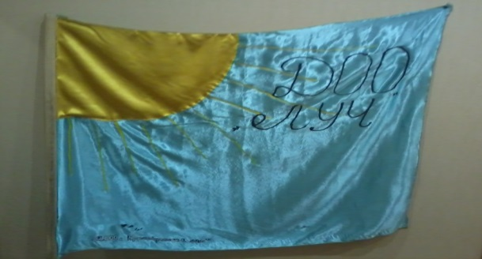
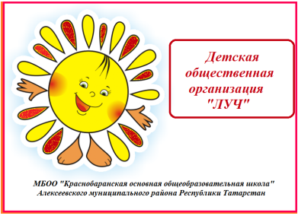
8. Символика – "Луч" представляет собой улыбающееся солнце и исходящие от него желтые и красные лучи. Изображение солнца символизирует свет, тепло, добро, мир.солнце - источник света, радости, обновления, что соответствует девизу: "Быть завтра лучше, чем был сегодня". Знамя представляет собой голубое полотнище, размером 100х120 см., в левом верхнем углу сегмент круга, имитирующий солнце. По полотнищу идет надпись: "Детская организация "ЛУЧ" На обратной стороне полотнища девиз организации. Цвет флага - цвет голубого мирного неба. Высота древка без навершения - 2 м.
9. Детская организация работает по программам СНТ – «Спутник следопыта», «Путь к наследию»
10. Материально – техническая база: компьютер, видеопроектор, караоке, телевизор
11. Девиз:«Будь ЛУЧше и все поЛУЧится».
Права и обязанности членов организации

Вступать в организацию могут мальчики и девочки, обучающиеся в МБОУ «Краснобаранская ООШ».
Решение о приеме в члены организации принимается на общем собрании организации.
Член организации имеет право:
- участвовать в проведении заседаний организации;
- высказывать и отстаивать свое мнение по любым вопросам;
- рассчитывать на защиту своих прав со стороны организации;
- избирать и быть избранным в любые органы самоуправления общественной организации;
- на добровольный выход из организации;
- контролировать деятельность руководящих органов в соответствии с настоящим Уставом;
Все члены организации имеют равные права, строят свои отношения на основе товарищества и взаимной заботы, следуя основным законам:
- единства слова и дела;
- дружбы и товарищества;
- чести и совести;
- заботы и милосердия.

Член организации обязан:
- выполнять требования Устава;
- активно участвовать в реализации целей и задач организации, выполнять решения руководящих органов;
- защищать интересы и честь своей организации
СТРУКТУРА ОРГАНИЗАЦИИ
1. Первичными коллективами СНТ являются:
- отряды Следопытов;
- отряды наследников;
- отряд вожатых.
2. Отряд следопытов и отряд наследников – это объединение детей и подростков, которое:
- имеет устойчивый, добровольный состав членов;
- имеет вожатого, который вместе с членами отряда выполняет программу организации;
- регулярно проводит сборы и дела.
3. Отряды могут объединяться в дружину.
4. Районные, городские организации создают республиканский Союз наследников Татарстана.
5. Отряды вожатых объединяются в союз вожатых Татарстана.

Структура
Детской организации
МБОУ «Краснобаранская ООШ»
«Луч»

Секторы самоуправления
Сектор Сектор
правопорядка «Забота»

Учебный Спортивный Информационный Культурный
сектор сектор сектор сектор

Учебный сектор – отвечает за оформление классных уголков, информирует учащихся о проведении различных олимпиад и кругосветок, отвечает за проведение слета лучших учащихся.
Культурный сектор - ведет подготовку к праздникам и проведению выставок, фестивалей, проведению мероприятий на каникулах, интеллектуальных игр и конкурсов.
Спортивный сектор - отвечает за подготовку и проведение спортивных соревнований, праздников с родителями.
Информационный сектор - занимается отражением школьной жизни и жизни Детской организации в печати. Отвечает за формирование имиджа школы, выпуск школьной газеты, обменивается информацией с другими детскими организациями города и района.
Сектор правопорядка- организует дежурство по школе, охрану порядка на праздниках, мероприятиях, внешний вид учащихся, сохранность учебников.
Сектор «Забота»- поздравляет ветеранов тыла и участника ВОВ, организует проведение субботников, оказывает помощь ветеранам ВОВ.

Направления деятельности организации:

Гражданско-патриотическое
Познавательное
Спортивно-оздоровительное
Досуговое
Профилактическое

Гражданско-патриотическое направление- воспитание у детей таких качеств как гражданственность, трудолюбие, уважение к правам и свободам человека, любовь к Родине, семье.
Познавательное направление- содействовать развитию творческих способностей, познавательных интересов учащихся, способствовать проявлению индивидуальности учащихся.
Спортивно-оздоровительное - воспитание здорового образа жизни, способствовать формированию у учащихся устойчивого интереса к занятиям физической культуры и спорта.
Досуговое направление- организация разнообразной деятельности, соответствующей интересам и потребностям членов детской организации.
Профилактическое - пропаганда здорового образа жизни, формирование у учащихся активной жизненной позиции.
Основные формы воспитательной работы:
-коллективно-творческие дела
- творчески – развивающие игры
-общие сборы
-деловые игры
-совместные размышления на волнующие детей тем
Взаимосвязь педагогического управления и детского самоуправления осуществляется на следующих трех уровнях:
Социально- психологический: взрослые и дети являются членами одной и той же организации; от их взаимопонимания, умения общаться друг с другом, желания избегать конфликтов зависит успешность ее жизнедеятельности;
Нормативно-правовой: предусматривает обеспечение гарантий, которые позволяли бы органам детского самоуправления полноценно реализовывать свои функции. Гарантом выступают педагоги-взрослые. Детям предоставляется право обсуждения любых вопросов организации, определения задач на каждый период работы, право принятия окончательного решения, оценки деятельности коллектива и его членов, коррекции планов деятельности организации, а также оценки деятельности взрослых;
Организационно-управленческий: взрослые и дети взаимодействуют в управлении коллективом через работу совместных органов самоуправления, которые вырабатывают общие решения, составляют реально выполнимые программы деятельности.

